# Instruction Text

Ziel dieser Studie ist es herauszufinden wie Menschen verschiedene Renditeverläufe von Aktienkursen bewerten. Die Studie hat zwei Teile.

Im ersten Teil werden wir Ihnen Grafiken zeigen, die die Entwicklung der jährlichen Renditen von 19 verschiedenen Schweizer Aktien von 2003 bis 2015 beschreiben. In unserer Studie entspricht die jährliche Rendite einer Aktie dem Gewinn oder Verlust in Prozent, wenn man die Aktie am ersten Handelstag eines Jahres kauft und am ersten Handelstag des folgenden Jahres verkauft.

Ein Beispiel

Sie kaufen eine Aktie am ersten Handelstag des Jahres 2003 und verkaufen diese Aktie am ersten Handelstag des Jahres 2004 für genau den gleichen Preis. Die jährliche Rendite ist dann 0 %.

Ihre Aufgabe

Wir stellen Ihnen zu den Grafiken der Aktienrenditen verschiedene Fragen. Insgesamt besteht das Experiment aus 8 Blöcken. In jedem Block geht es um eine andere Frage. Wir werden Ihnen vor jedem Block erläutern, was Ihre Aufgabe ist.

Bitte beziehen Sie sich bei der Beantwortung der Fragen jeweils auf die ganze gezeigte Grafik.

Im zweiten Teil der Studie beantworten Sie einige Fragen zu verschiedenen anderen Grafiken und Ihrer Person.

# Familiarization Phase

Zunächst möchten wir, dass Sie alle Renditeverläufe ein Mal gesehen haben.

Bitte sehen Sie sich jeden der 19 Renditeverläufe an.

*The following familiarization screen showing a stock return graph was repeated for 19 different graphs in random order*

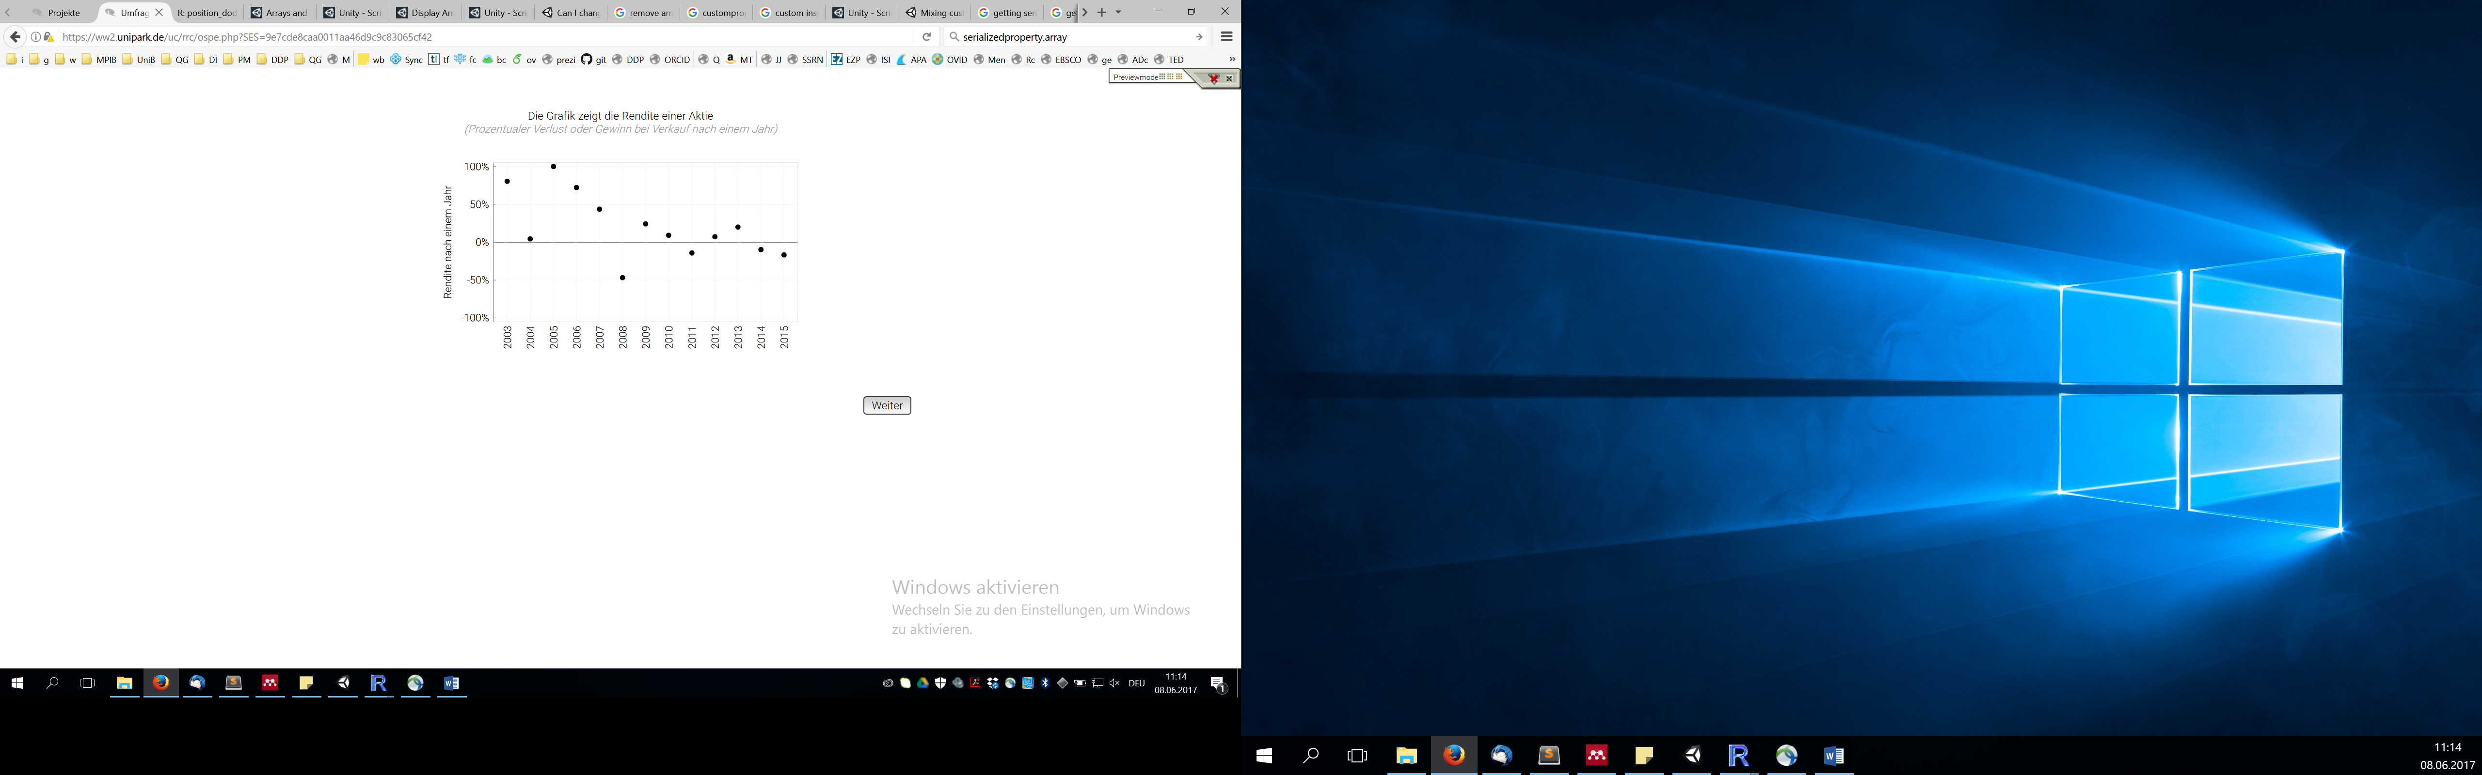

# Risk-Return Judgment Phase

Nun beginnen wir mit den ersten Fragen zu den Renditeverläufen dieser Aktien. Es geht dabei um Ihre ganz persönliche Einschätzung.

*The questions shown below were repeated for 8 blocks in random order. In each block we asked to judge one aspect of the stock. We used two response formats: a Likert-type scale or an open-ended format (7-point Likert-type from 1 = extremely low through 4 = moderate to 7 = extremely high).*

*The Likert-scale was used for the following aspects*

* *predictability,*
* *risk, variability*
* *fluctuation,*
* *return.*

*The open-ended format was used for the following aspects*

* *probability of a loss,*
* *the expected loss,*
* *and the average loss*

Im folgenden Block geht es darum, wie Sie **die Schwankungen [subsituted by other term]** verschiedener Renditeverläufe einschätzen.

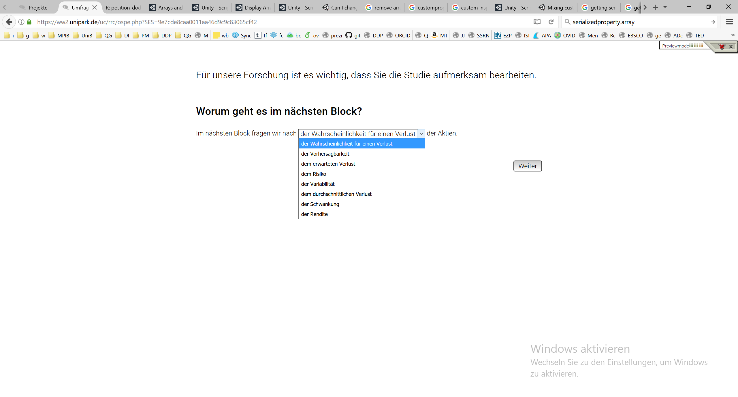

*The format for the variance-/gain-related questions about «variability», «predictability», «risk», «fluctuation» was as follows.*

*This question was repeated for 19 different graphs in random order*

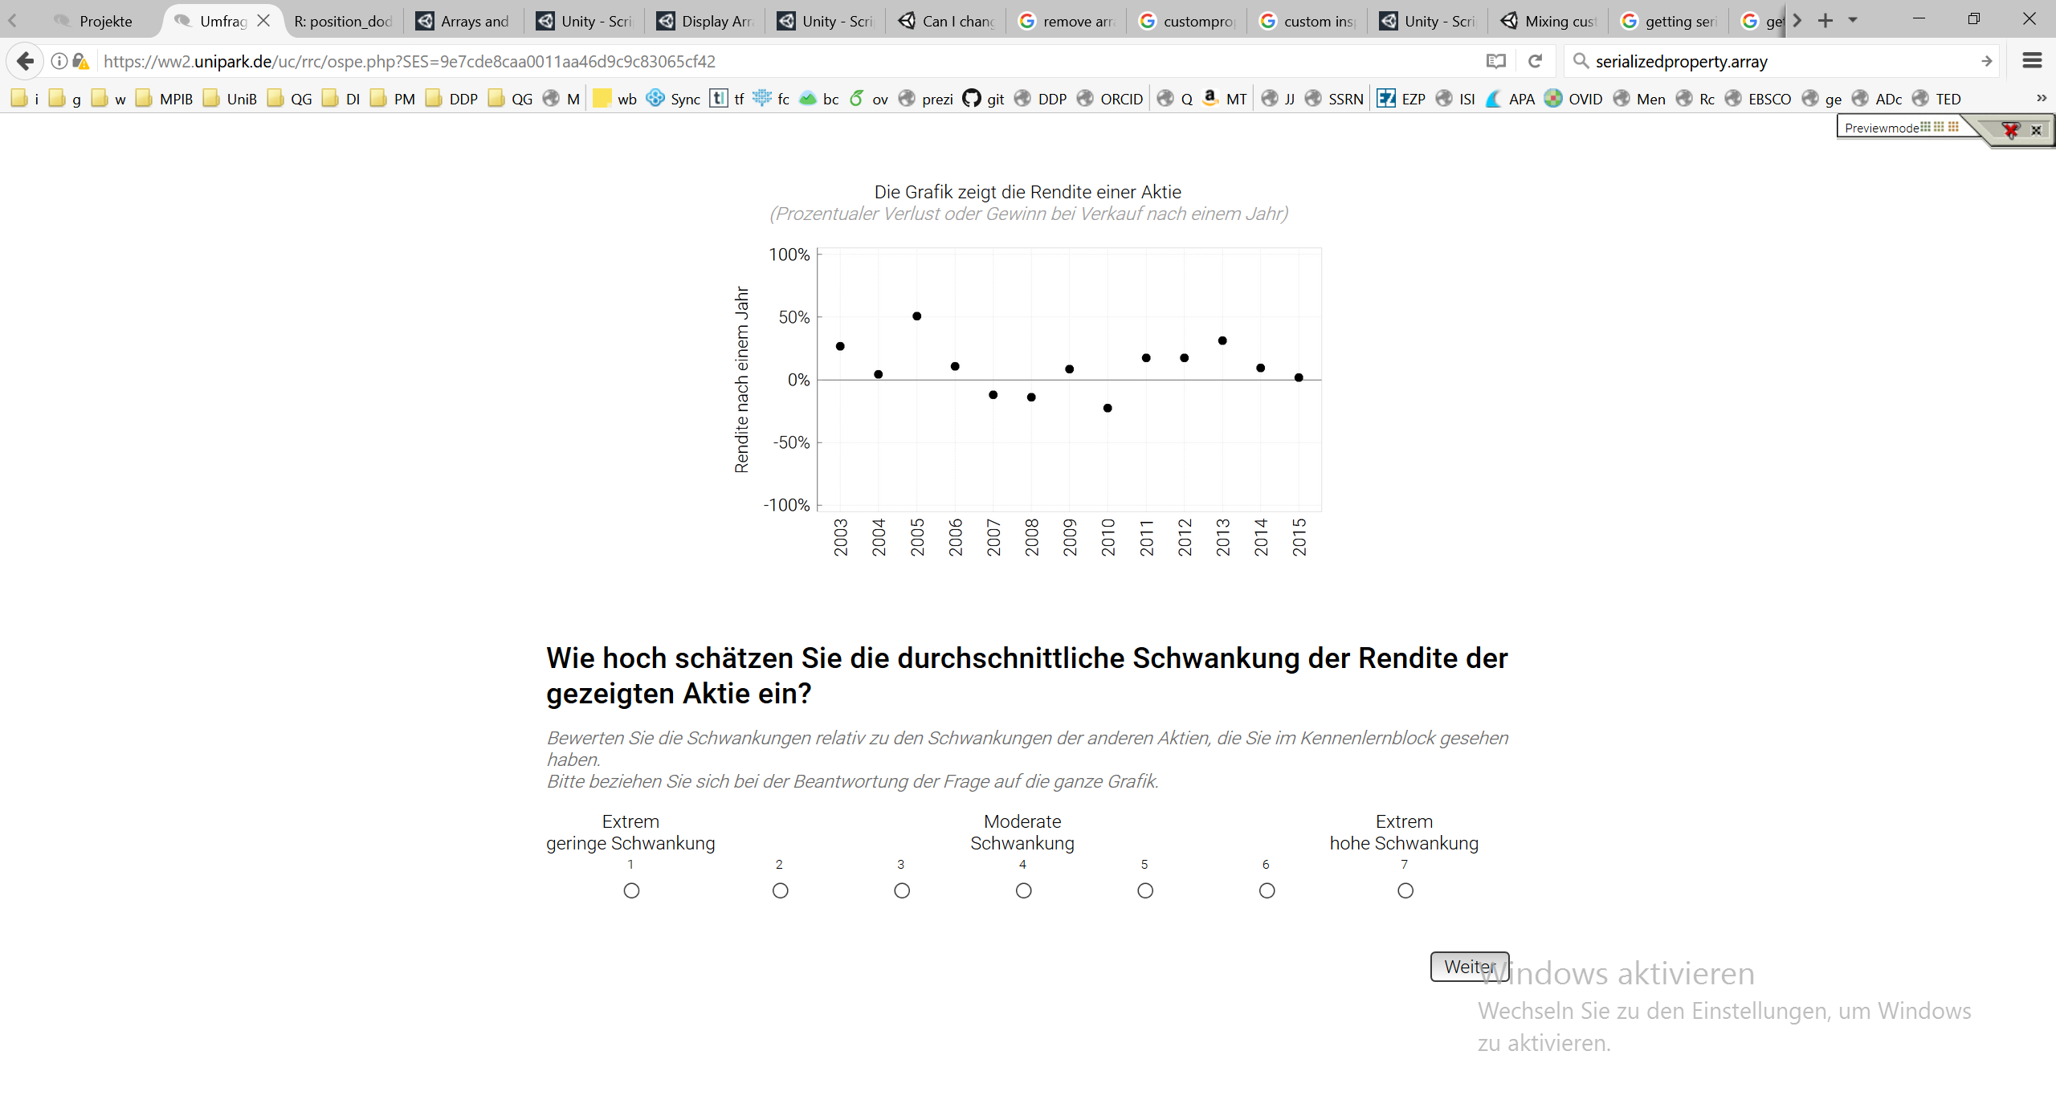

*The format for the loss-related questions about «loss», «probability of a loss», «average loss»*

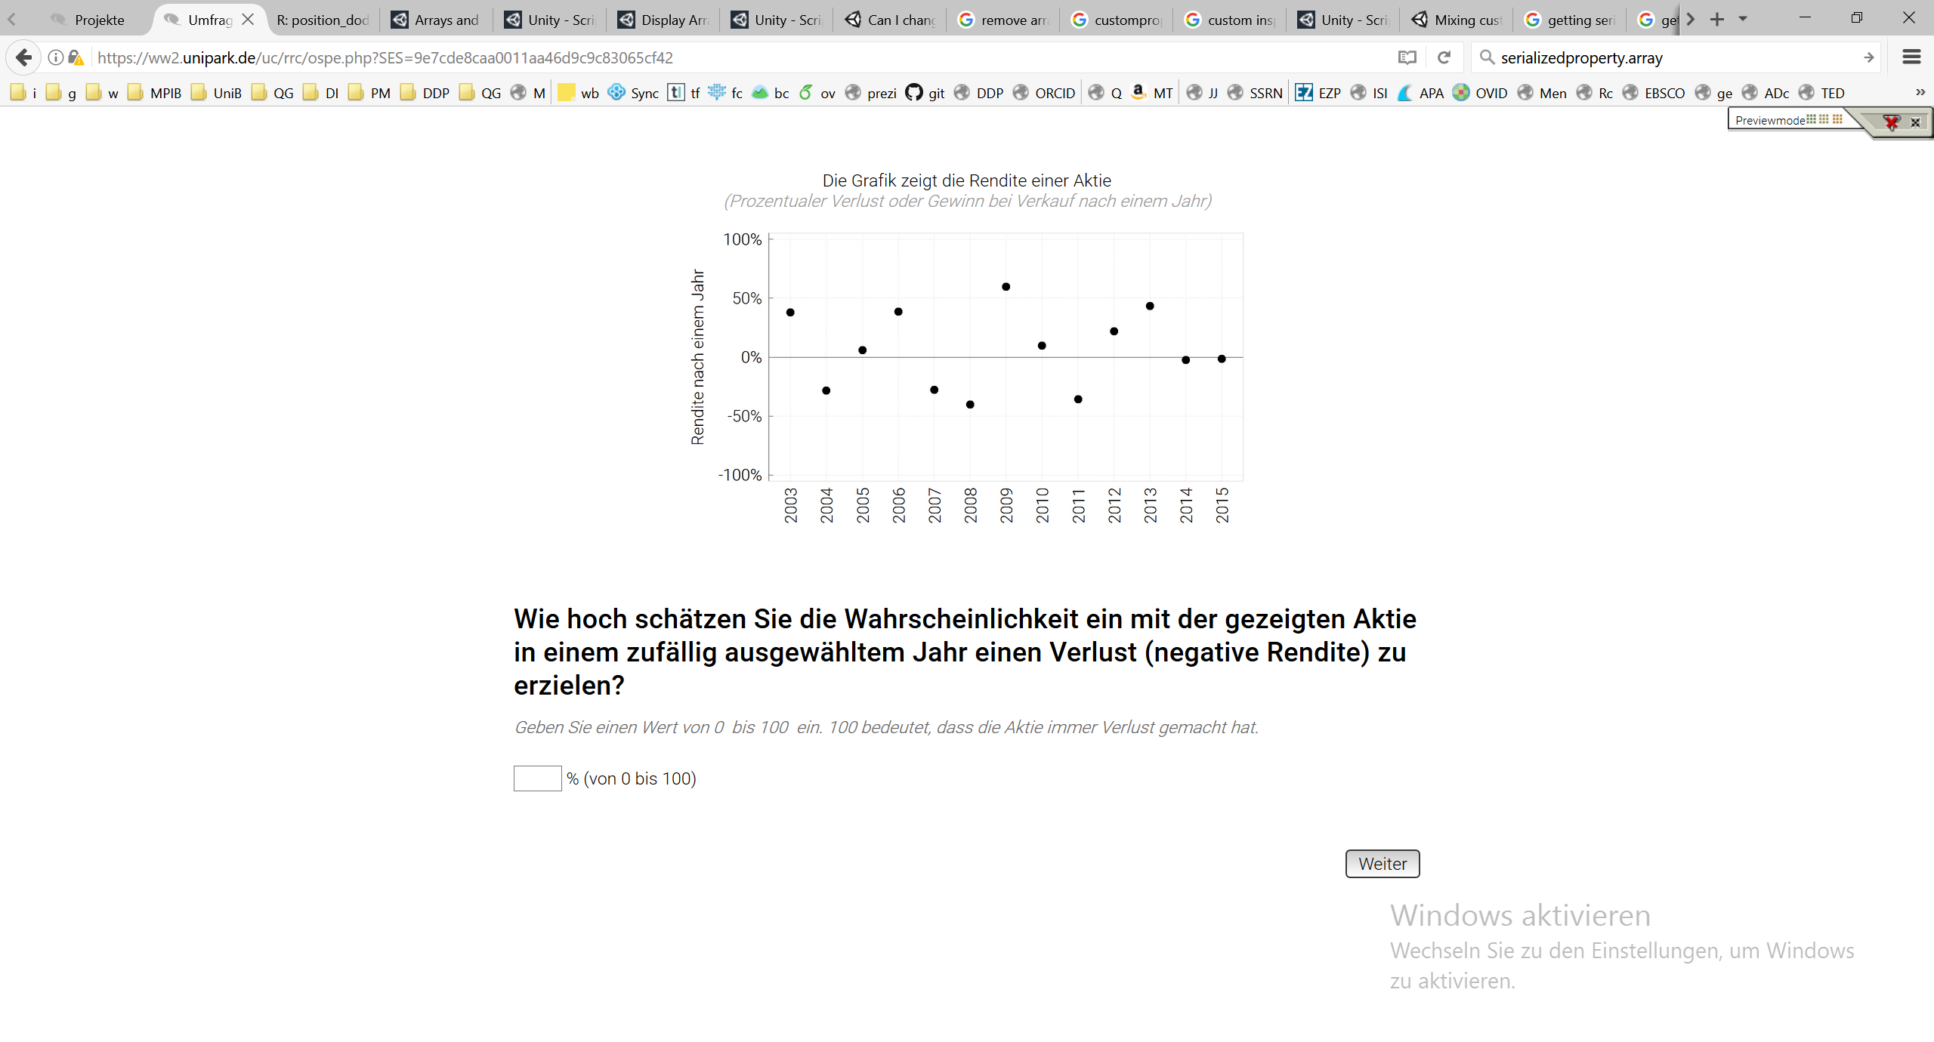

# Demographics, Experience, and Graph-Literacy

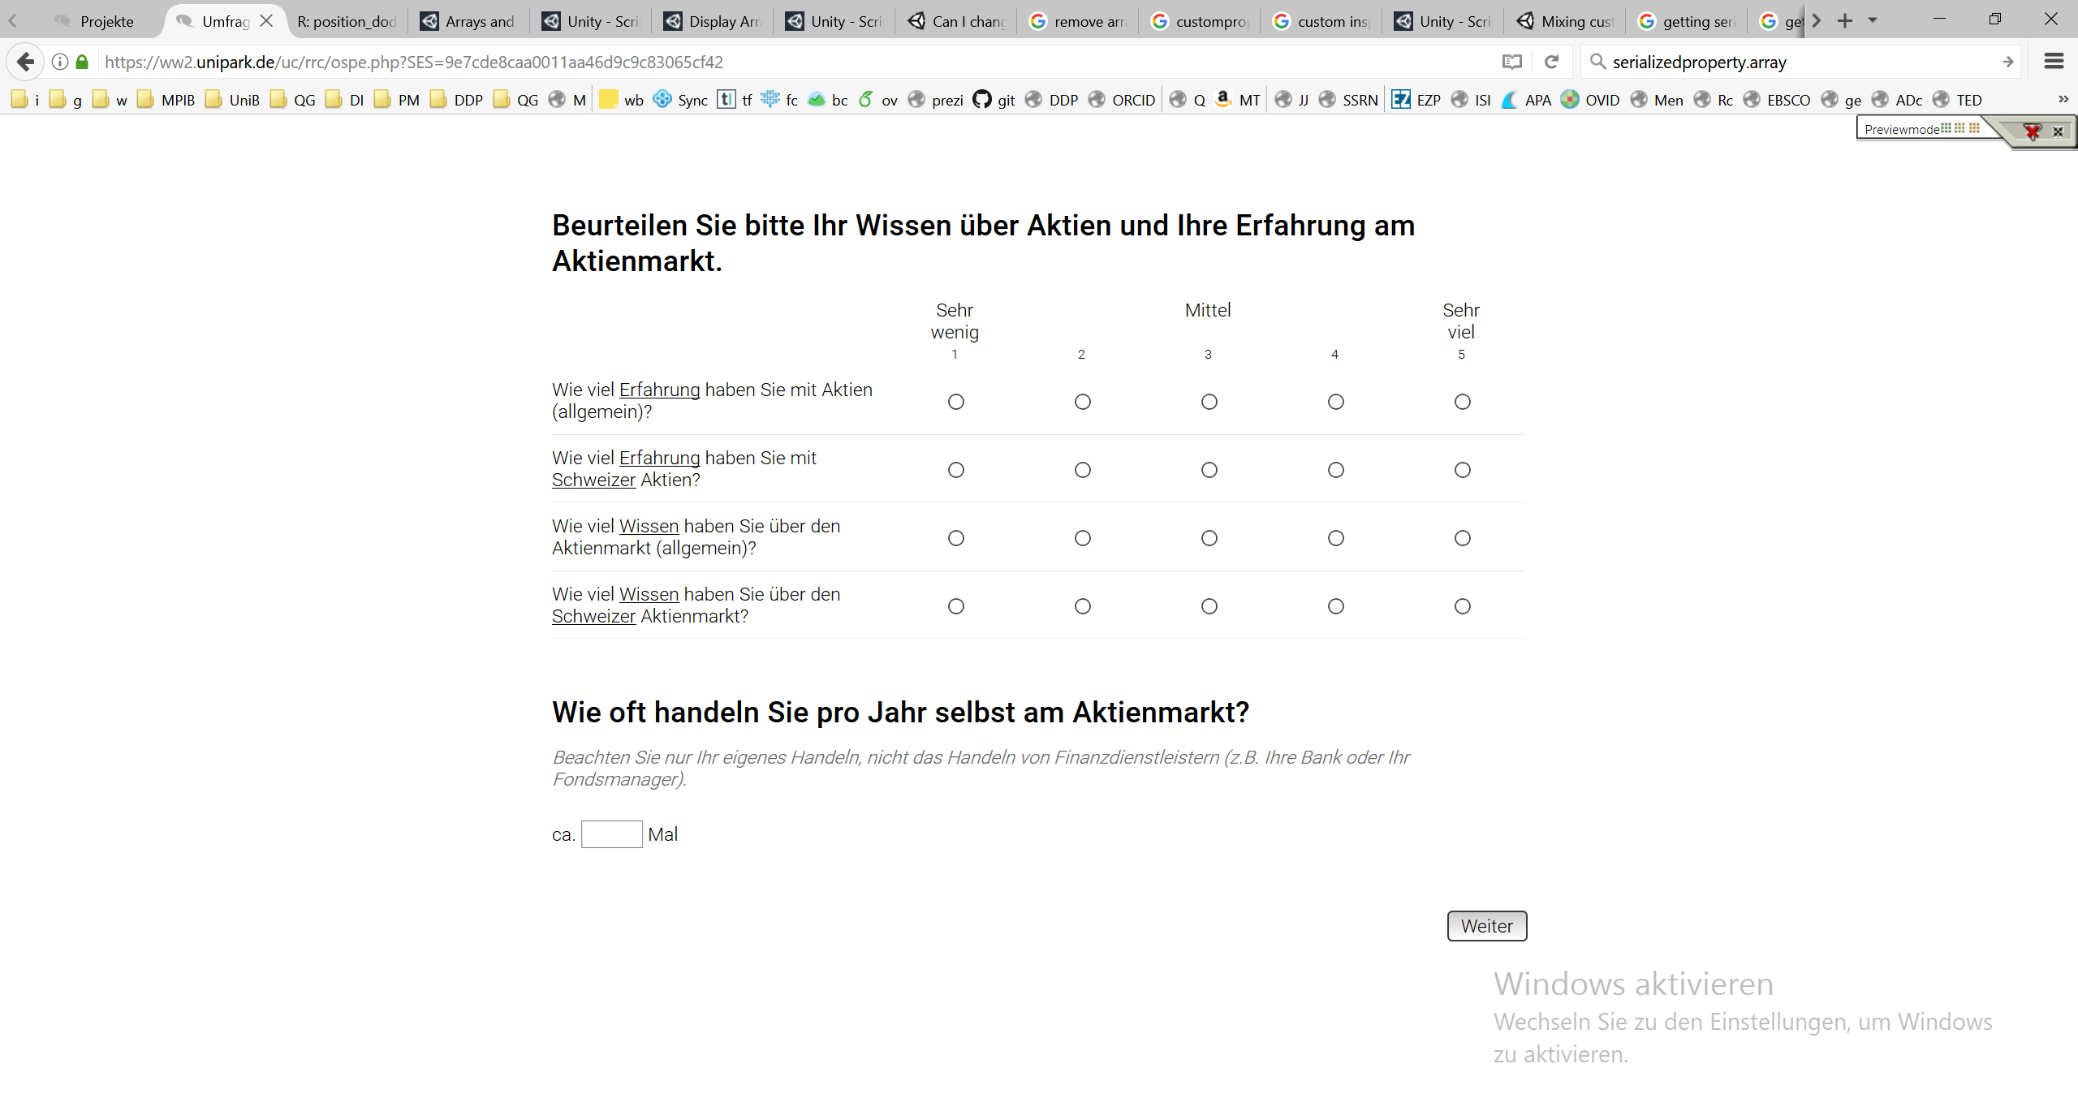

*Graph Literacy was asked using the material from the graph literacy scale by Galesic & Garcia-Tetamero* (2011)*.*

*We further asked for the following demographics:*

* Gender
* Age
* Native language
* Occupation
* Highest educational degree
* Income (voluntary)

**References**

Galesic, M., & Garcia-Retamero, R. (2011). Graph literacy: a cross-cultural comparison. *Medical Decision Making*, *31*, 444–457. doi:10.1177/0272989X10373805